Коррекционно-развивающее занятие



**Тема: «Добро пожаловать в лабораторию профессора Уфа»**

Цель: развитие когнитивной сферы, развитие наглядно-образного мышления, самоконтроля, умения действовать по правилу.

Задачи:

***Коррекционно-образовательные:***

- Учить детей внимательно вслушиваться в речь взрослого, отвечать на вопросы, обосновывать своё мнение, вникать в смысл заданий.

***Коррекционно-развивающие:***

- Развивать мнестические процессы: произвольное внимание, образную память, умение выделять признаки;

- Формирование умения классифицировать предметы по одному или нескольким свойств

- Развивать общую и мелкую моторику.

***Коррекционно-воспитательные:***

- Вырабатывать у детей способность к длительной целенаправленной деятельности;

- Воспитывать умение преодолевать возникающие трудности;

- Воспитывать навыки совместной работы.

Предварительная работа: работа с мокрой бумагой, изготовление шаблонов к поделке «Летите голубите, летите»

**Ход занятия**

Педагог приветствует детей, устанавливает зрительный контакт.

**Ритуал начала занятия «Доброе животное»**

Цель: Создание позитивного настроения.

Возьмитесь за руки и представьте, что мы с вами одно большое доброе животное. Вы хотите послушать, как оно дышит . Закройте глаза и глубоко вдохните, а теперь все вместе выдохнете. (несколько раз). У нашего большого доброго животного большое и доброе сердце. Хотите услышать как оно стучит Все вместе делаем шаг вперед и произносим «тук», делаем шаг назад и тоже произносим «тук» (несколько раз).

Знакомство с темой занятия. Рассказ о знаменитом профессоре Уфе

Цель: Формирование внутренней мотивации (интереса к занимательной деятельности).

Педагог рассказывает о том, что лаборатория профессора Уфа состоит из множества разных мастерских и маленьких лабораторий.

• Есть *Мастерская Уфа*, где работает сам профессор. Там он решает сложные логические задачи и примеры.

• Есть *Лаборатория работы с клетками, Мастерская узоров и фигур*. Там проводят различные эксперименты с клетками, создают узоры из геометрических фигур и много, много интересного.

• Есть *Словотворческая мастерская*, где из разных букв создают слова.

• Есть *Живая мастерская*, где обитают животные и растения.

• Есть *Творческая мастерская*, где воплощаются самые смелые идеи и фантазии учеников профессора Уфа.

Предлагает детям познакомиться при помощи мяча.

**Упражнение «Расскажи о себе»**

Цель: Формирование умения слушать и руководствоваться указаниями взрослого.

Бросают мяч, говорят своё имя, рассказывают, чем любят заниматься.

Мы начнем нашу экскурсии с *Мастерской* профессора. Похоже, он приготовил для вас небольшое испытание. Тот, кто правильно выполнит это задание, будет считаться его учеником.

**Упражнение «Раскрась круги»**

Итак, перед вами пустая таблица. Нарисуйте в клеточках красные, желтые и зеленые круги так, чтобы в каждой строке и в каждом столбце не было одинаковых кружков.

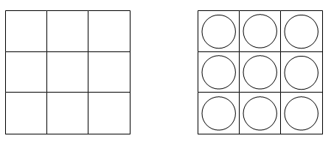

Отлично! Молодцы! Теперь вы ученики профессора Уфа. Поздравляю!

1. Экскурсия в *Лаборатория работы с клетками, Мастерская узоров и фигур*. Там нас ждет непростая работа.

Профессор предлагает вам первое задание.

Что-то в эксперименте профессора Уфа пошло не так, и теперь у изображений елочки и дерева не хватает второй половинки. Необходимо ее дорисовать.

**У п р а ж н е н и е «Продолжи узор».**

Цель: Развитие зрительной памяти, слухового внимания, мелкой моторики, развитие произвольности, умение работать по определённым правилам.

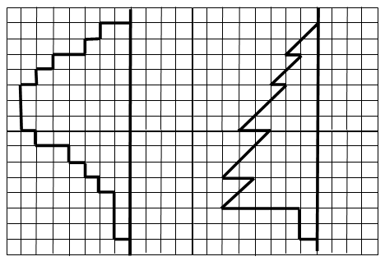

Проверка полученных результатов, исправление возможных ошибок.

**У п р а ж н е н и е «Игра с обручами».**

Профессор дал нам еще самостоятельное задание – эксперимент по перемещению фигур. Необходимо расположить фигуры так, чтобы все округлые фигуры (и только они) оказались внутри обруча.



После расположения фигур, детям задаются следующие в о п р о с ы:

– Какие фигуры лежат внутри обруча?

– Какие фигуры оказались вне обруча?

– Как вы думаете, что общего у предметов, лежащих в кругу? Вне круга?

**Ф и з к у л ь т у р н а я м и н у т к а «Прогулка».**

По дорожке, по дорожке скачем мы на правой ножке

*(прыжки на правой ноге)*

И по этой же дорожке скачем мы на левой ножке

*(прыжки на левой ноге).*

По тропинке побежим, до лужайки добежим

*(бег на месте),*

На лужайке, на лужайке мы попрыгаем как зайки

*(прыжки на двух ногах).*

Стоп *(присели),* немного отдохнем и домой пешком пойдем *(шаги на месте, руки в стороны, вверх, вниз, выдох, за парту сели).*

Экскурсия продолжается…

*2. Живая мастерская*, где обитают животные и растения.

Профессор приготовил для вас следующее задание.

**Игра « Слушай хлопок»**

Цель: Закрепление выполнение определённых действий по правилам

*Описание игры.* Дети свободно передвигаются по комнате, но по хлопку педагога они должны остановиться и превратиться в аиста (поднять одну ногу, руки – в стороны), на два хлопка они должны отреагировать превращением в лягушку (присесть, пятки вместе, носки врозь, между носками руки). Три хлопка разрешают снова двигаться свободно.

3.Знакомство детей со следующей мастерской, *Словотворческая мастерская*, где из разных букв создают слова.

**Упражнение «Вкусные слова»**

Цель: Овладение способом мгновенного воспроизведения необходимой информации на основе слов и рисунков- ассоциаций.

Детям раздаются конверты с буквами. Из букв нужно составить слова-картинки изображенные на конверте.

*4. Творческая мастерская*, где воплощаются самые смелые идеи и фантазии учеников профессора Уфа.

**Аппликация из бумаги. Голубь мира**

**Цель:** формировать представление о нетрадиционной технике работы с мокрой бумагой, развивать творческие способности.

-предварительная работа

-готовые детали выкладываем на потолочную плитку, создавая картину; приклеиваем все детали на шаблон

**Подведение итогов**

**У п р а ж н е н и е «Я желаю вам, ребята…».**

Упражнение выполняется в кругу.Каждый ребенок по очереди желает остальным что-то хорошее. Последним высказывает свои пожелания педагог и благодарит детей за совместную работу, старания и приятное общение.





